

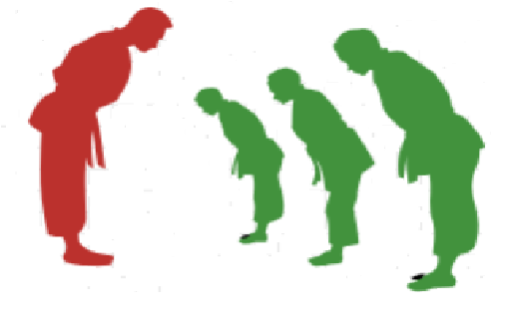

**Date :** 02/02/2020 **Catégorie :** Poussins

**Lieu :** Salle Omnisport Aberkane Abdelkader **Effectif :**

**Horaire :** 09h00min-10h30min **Matériel utilisé :** /

**Fiche de séance N : 1**

**Thème :** Education de qualités physiques

**Objectif :** Coordination générale

|  |  |  |  |
| --- | --- | --- | --- |
| Patrie | Objectif | Exercices | Dosage |
| Préparatoire | Prise en main | - Alignement  - Hygiène  - Assiduité  - Zaré  - Explication de l’objectif de la séance | 10 min |
| Mise en train | **- Echauffement général :**  - Etirements  - Petites foulées  - Articulations  **- Echauffement spécifique :**  - En claquant sauter.  - En claquant sauter + elevation des jambes  - En claquant sur ventre  - En claquant sur dos | 15 min  5min |
| Principale | Définir objectif des exercices avec démonstration des mouvements décortiquées avant et pendant l’application  (Méthode démonstrative) | - Emplacement des pieds/bras/hanches  - Parties du mouvement (décortication)  -Mouvement complet | 10 min |
| Application  (avec correction) | - Jeu de passe de ballon vers l’arrière avec variantes(en haut, rotation à droite, rotation à gauche)  - Echelles avec variations (deux pieds, un seul pied, pieds joints)  - Cerceaux avec variations (deux pieds, un seul pied, pieds joints)  - Plants (zig zag)  - Obstacles avec variations (deux pieds, un seul pied, pieds joints)  - Circuit compétitif des exercices précédents | 6exs 7min/ex  5 reps  30 sec Travail  15 sec Repos  1 min repos entre exs  Total=40 min |
| Finale | Retour au calme | - Marche  - Relâchement  - Etirements | 10 min |
| Conseils | - Hygiène (Douche)  - Récupération (Alimentaire, Sommeil) |